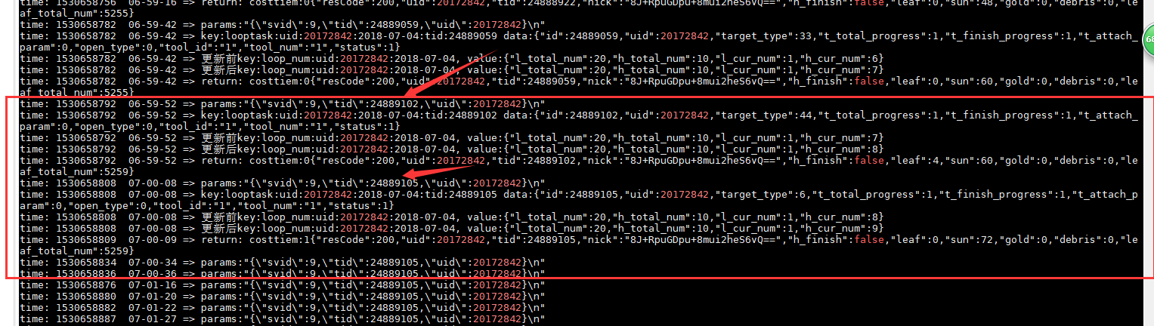

领奖
第一轮第7环领奖成功 tid 24889102 时间戳 1530658792
第一轮第8环领奖成功 tid 24889105 时间戳 1530658808

初始化下个任务
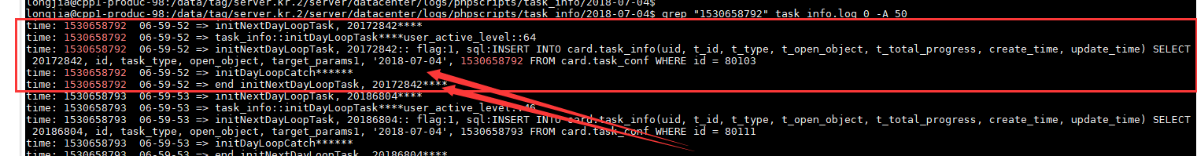
第7轮领奖后正常初始化第8轮跑环日志

第8轮领奖后正常初始化第9轮跑环日志，初始化失败
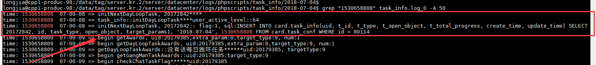

第7轮领奖详情
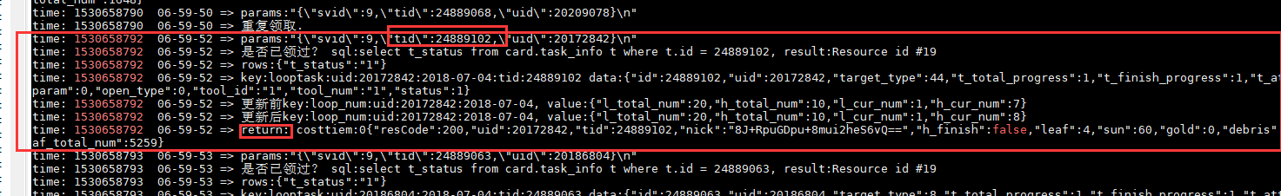

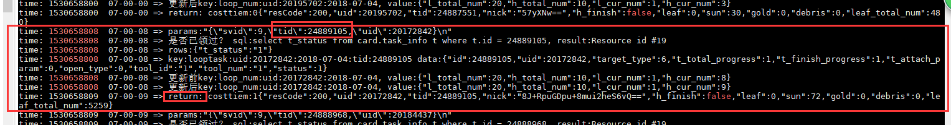
第8轮领奖详情

跑环任务sql事务
第7环结束，第8换开始
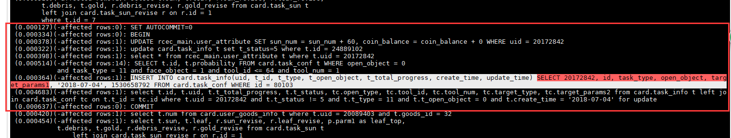

第8环结束，第9换开始
次数插入数据后出现异常，下面select....for update语句错误
也没有出现commit
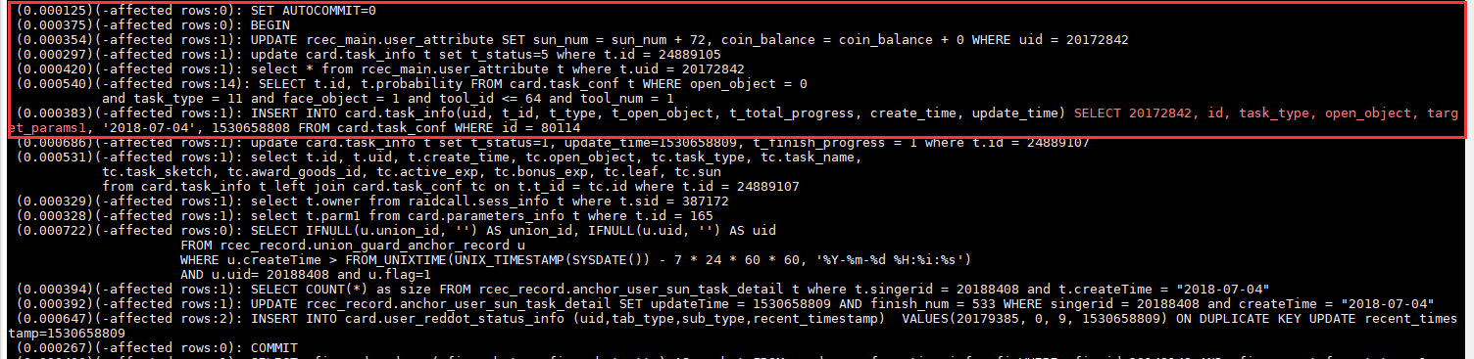

Sql错误日志
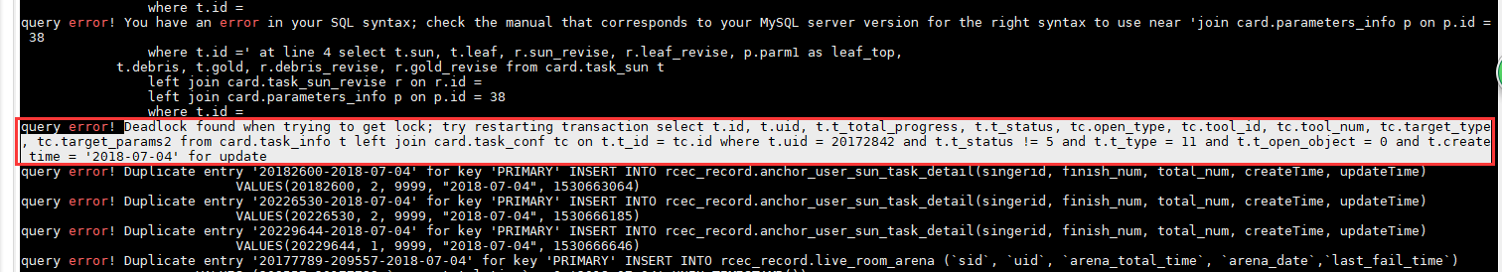

从sql来看，24889105已经进行update成功，变成5. 现在数据库是1，应该是回滚了。
原因：由于sql死锁，下个跑环任务初始化失败。导致sql回滚，原任务id：24889105 完成状态回滚到1（未领取奖励），初始化的新任务id也消失，看不到下个初始化的的新任务。
领奖也相应回滚消失。
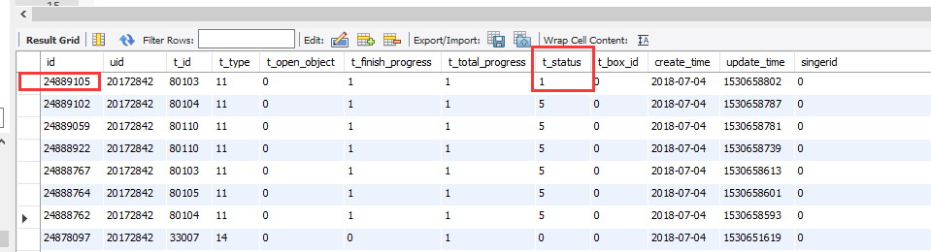

解决办法：

重新领奖，把领奖缓存次数key 删掉

删掉时机是初始化任务失败后
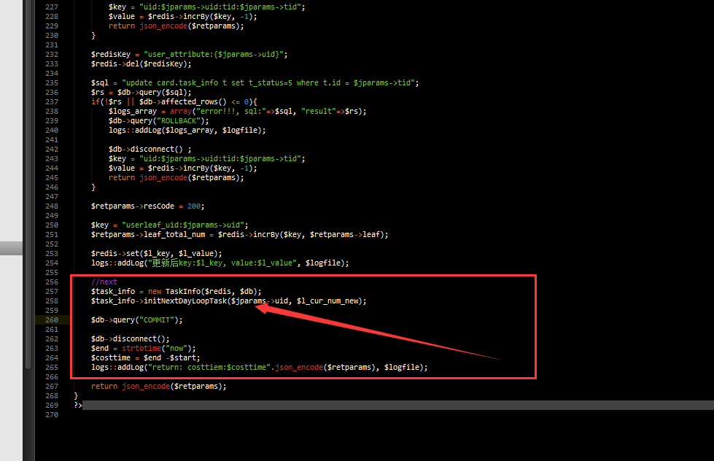

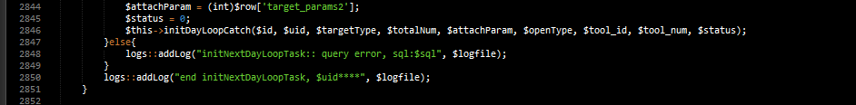

新的案例

